Познание мира.
Краткосрочный план урока № 33
Предмет: Познание мира  Урок: 33 |  | Школа:
Дата: |  | ФИО учителя: Божко Е.Н.
Класс:4 |  | Количество  присутствующих: |  | Количество  отсутствующих:
Раздел (сквозная тема): |  | Путешествие в будущее
Тема урока: |  | Казахстан и его образ в мире
Цели обучения в соответствии с учебной программой: |  | 4.3.1.1 На основе различных источников определять технологический прогресс в исторические периоды  4.3.5.1 На основе исследований предлагать ряд смысловых ассоциаций, связанных с названием «Казахстан» (национальный бренд)
Цели урока: |  | Объясняет смысл понятия «бренд»(применение).  Создает национальный бренд продукции Казахстана(синтез).
Ход урока:
Этап урока/ Время | Действия педагога |  | Действия ученика |  | Оценивание | Ресурсы
1.Начало урока.  0-5 мин | Создание положительного эмоционального настроя.(1мин)  «Вы талантливые, дети! Когда-нибудь вы сами приятно поразитесь, какие вы умные, как много и хорошо умеете, если будете постоянно работать над собой, ставить новые цели стремиться к их достижению…» (Ж.Ж.Руссо)  -Девочки, мальчики садитесь, пожалуйста.  -Какой урок сейчас?  -Проверяем готовность.  -Какое нужно настроение, чтобы урок получился удачный?  -Я желаю вам сохранить хорошее настроение на весь урок.  Проверка домашнего задания(2мин)  «Есть ли прогресс в сказках?»  Задание найти в сказках прогресс и заполнить таблицу.  Учащийся с ООП зарисовывать(метла-самолет) |  | Приветствуют учителя. Организуют свое рабочее место, проверяют наличие индивидуальных учебных принадлежностей.  Участвуют в устной беседе с учителем. Делятся своими эмоциями в начале урока.  Зачитывают интересные примеры,  Учащийся с ООП  Демонстрирует рисунки |  | Оценивание эмоционального состояния  Комментарий  Взаимооценивание. | Рабочие тетради
2. Середина урока.  5 – 40 мин | Ребята, скажите, с каким цветом у вас ассоциируется ваш сосед по парте и почему?  Для учащегося с ООП приводит пример, для аналогии выполнения  Для меня, Даяна ассоциируется у меня с желтым цветом, потому что она всегда яркая, добрая, теплая, как Солнышко.  -Спасибо, за ваши яркие и добрые ассоциации!  На доске расположены слоганы известных брендов и их фирменные цвета  Задание:Дополни фразу цветом,с которым она ассоциируется.  «Живи на яркой стороне!»  «Не тормози!»  «Сделай паузу, скушай...!»  «Райское наслаждение»  «Иммидж-ничто,жажда-все!  «Молоко вдвойне вкусней,  если это ...!»  На обратной стороне цветных квадратов надписи брендов соответствующие слогану и цвету.  -Как вы догадались, какие названия спрятаны за цветами?  -Кто знает каким другим словом мы можем заменить слово «название»?  Приходилось ли вам слышать слово «бренд?»  Давайте определим, что же сегодня на уроке мы должны узнать и чему научиться?  Работа в паре  .Заполнит класстер.  бренд  Записывает предложения класса на доске,объединяя ассоциативный ряд учащихся в единый класстер.  Попробуем из всего, что мы записали выбрать самые важные слова и объяснить что такое «бренд»?  Бренд- Узнаваемый и популярный товарный знак  Это делают в Казахстане (фронтальная работа)  -Встречались ли вам этикетки с надписью “Сделано в Казахстане”?  -Какие товары производятся в Казахстане?  -Рассмотрите этикетки товаров. Что вы о них можете сказать?  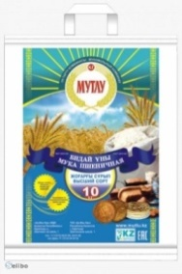  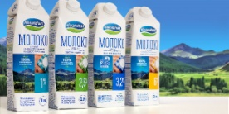  Бренд создаёт устойчивый образ о товаре в умах и сердцах людей. Слово образ означает «вид, очертание предмета или его изображение, портрет».  Задание «А что у нас?»  Работа в парах.Задание: по логотипу определить название национального бренда, какой это товар  \услуга,в какой отрасли используется, страна производитель.  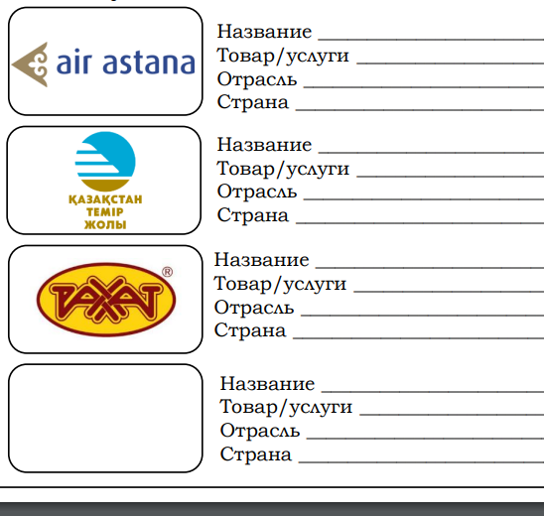  -как придумать бренд? Из чего он состоит?  Попробуй (ГР)  Сегодня нам предстоит создать национальный бренд Казахстана. Это должен быть запоминающийся, узнаваемый образ нашей страны. Вспомним присущие нашей стране символы, имена, достопримечательности, по которым казахстанцы стали узнаваемыми на мировой арене.  -Представьте, что вы стали предпринимателем. Какой национальный бренд вы бы стали производить?  -Составьте рекламу этого бренда  -Представьте этикетку/рекламную листовку этого товара классу.  Критерии раздает каждой группе  -выбирают объект  -определяют название  -выбирают главное изображениие-символ  -выбирают цвет бренда  -создают запоминающийся слоган  -создают комплексный бренд  Презентация работ.  Организует демонстрацию работ. |  | Учащиеся называют цвет и свои ассоциации.  Учащийся с ООП. выполняет задание, после ответа нескольких ребят(дополнительное время на обдумываение, примеры других учеников)  Учащиеся работают в парах, в течение 1 минуты составляют ассоциации.  Совместно озвучивают, какие ассоциации у них возникли.  Участвуют в беседе  (дифференциация по времени)  прогнозируют тему и цели урока.  -узнать,что такое “ бренд”  Ученик с ООП.Поддержка соседа по парте  Делятся своими работами.  Высказывают предположения.  Вспоминают, что они знают о продукции Казахстана.Рассматривают этикетки казахстанских товаров, анализируют информацию о товаре.  Учащиеся заполняют 1пример совместно с классом, второй в паре, третий самостоятельно.  ученик с ООП выполняет при поддержке учителя  Предположительно отвечают: цвет, предмет, фраза, название  Работают в коллективе, группах, парах , выполняют задания под руководством учителя.  Учащиеся в группах обсуждают, какой товар они хотели бы производить. Разрабатывают его рекламу или этикетку, исходя из понимания национального бренда. Учащийся с ООП (рисует, вырезает, клеит)  Презентуют работу классу.  Оценивают работы других групп по критериям |  | Аплодисменты.  Словесная похвала, поддержка учителя  Комментарии учителя, словесная похвала  Лайк,  комментарии  Своевременная поддержка, рекомендациикомментарии  Аплодисменты, комментарии, словесная похвала,поддержка учителя, учеников | Учебник  Карточки Желтый-Билайн  Темно-коричневый- сникерс  Золотистый-твикс, голубой с белым-баунти,зеленый-спрайт  Синий с белым –милки вей  Карточка-класстер  Доп.литература  карточка  Ватман, фломастеры, клей, ножницы, цветная бумага  Презентации работ
3. Конец урока.  35-40 мин | Рефлексия «Национальный бренд»  Наша страна сегодня узнаваема в мире не только по названию, но и по большому количеству качественных товаров. Эти бренды известны и за пределами нашей страны.  «Ты-мне, я-тебе!» Вопросы по теме урока  дзУзнаете ли их вы?  Выполните задание:  Определи национальный бренд, подумай какому сказочному персонажу пригодится данный товар?  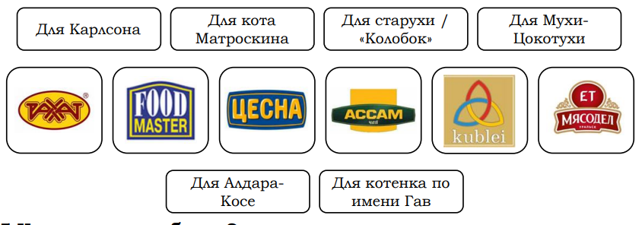  .Рефлексия.  Предлагает оценить свою работу при помощи тюльпана. Прикрепляют цветок на доску  Бутон-мне было сложно, не смог раскрыться  Раскрывшийся-было интересно,но остались вопросы  Цветущий пышным цветом букет- мне все понятно, могу объяснить другим |  | Задают вопросы, адресуя по имени одноклассникам. оценивают свою деятельность на уроке  Дети с ООП формулируют вопросы с опорой на карточку с началом предложения, отвечают - поддержка учителя  Оценивают свою работу на уроке  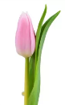    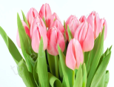 |  | Лайки, комментарии | Картинки к рефлексии.

